Załącznik 50 (kl. II – IV) LOGOPEDIA cygan.i@jedrus.net
Ćwiczenia utrwalające artykulację głoski {ż (rz)} w wyrazach.
Polecenie 1. Nazwij obrazki, potem podpisz je z pamięci. Pamiętaj o ortografii – upewnij się czy piszesz poprawnie. Ćwiczona głoska ma dwa obrazy graficzne – Ż lub RZ!
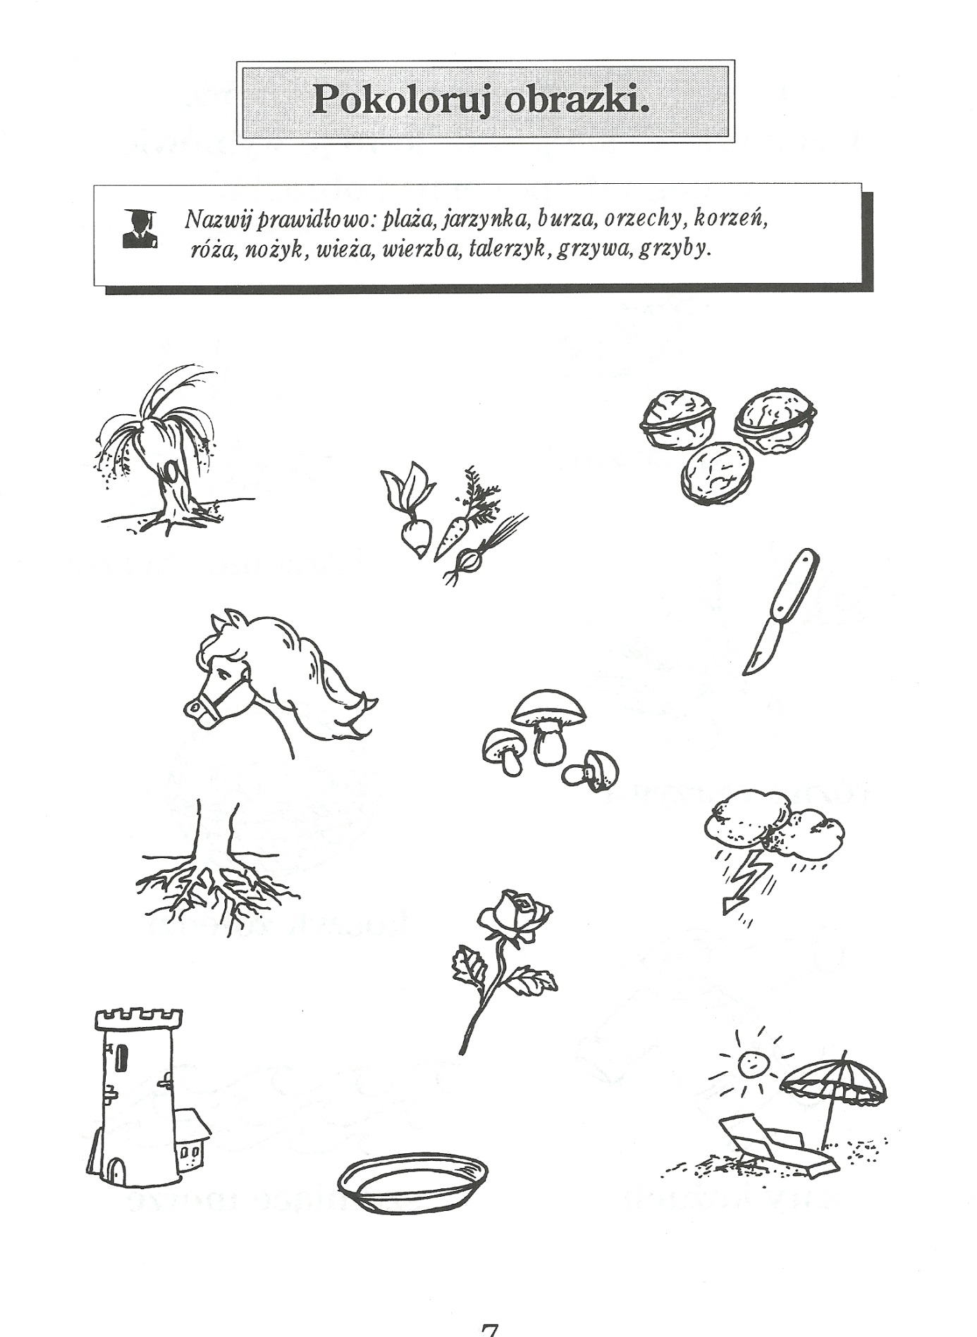

LOGOPEDIA
Polecenie 2. Rozwiąż krzyżówkę. Uważaj na pisownię Ż/RZ.
Przeczytaj głośno wszystkie wyrazy z krzyżówki. Ułóż zdanie z odczytanym hasłem.

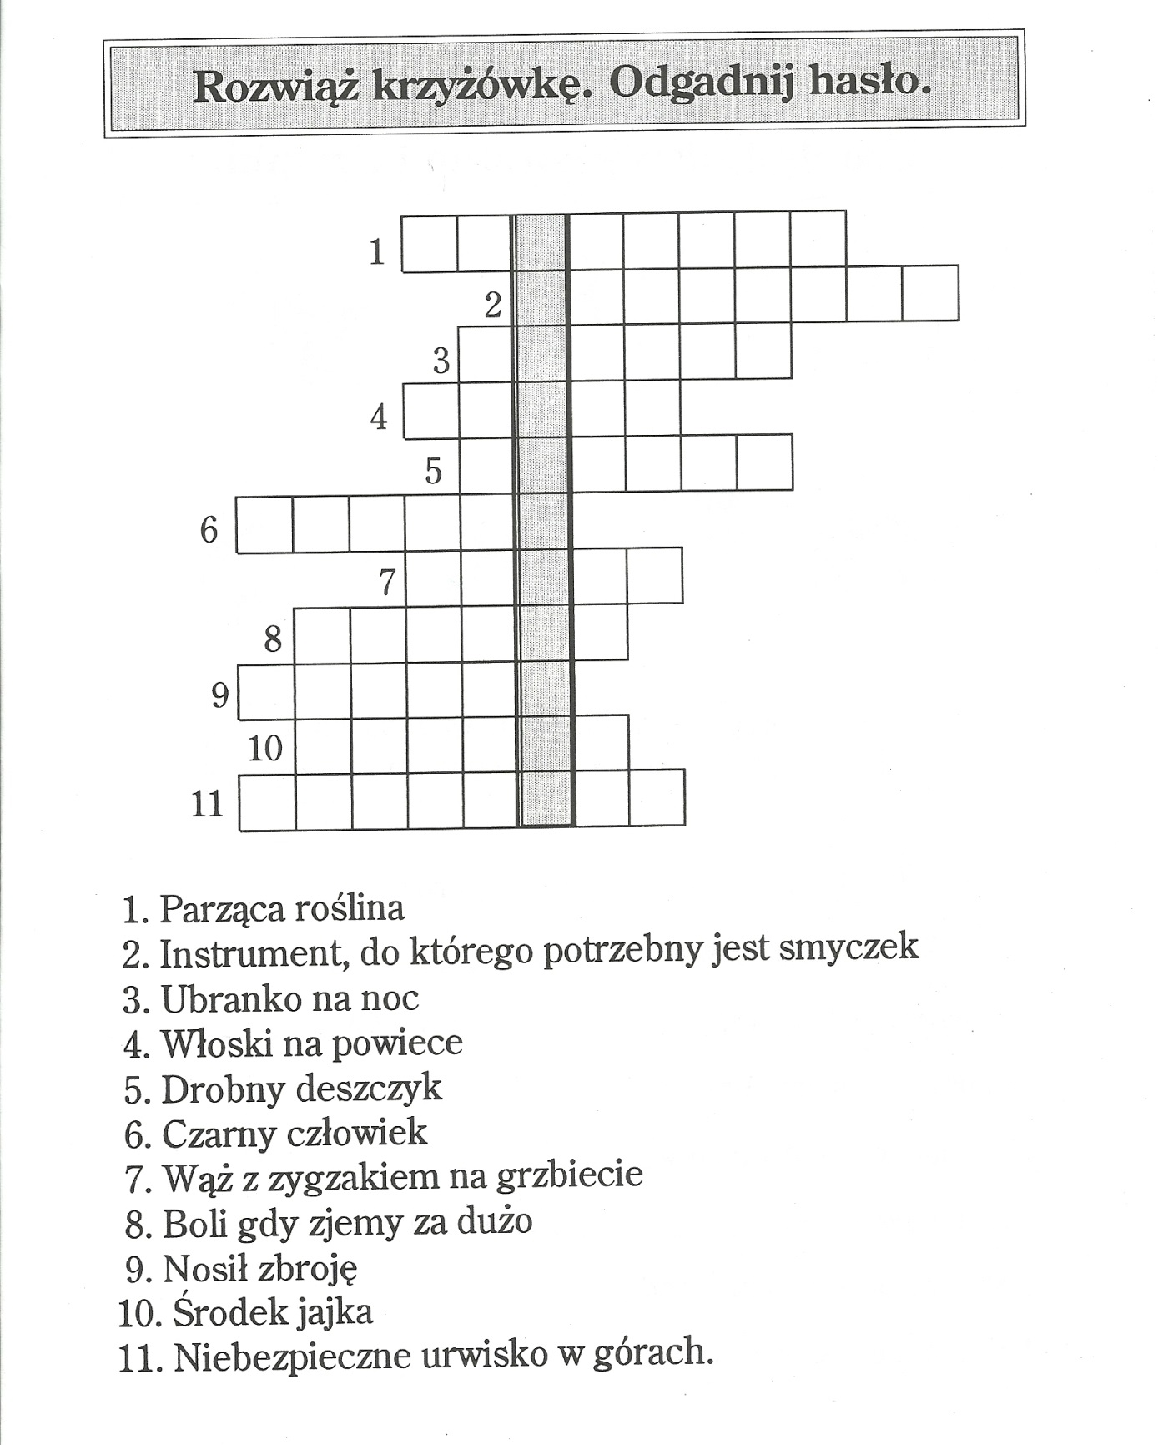

ZDANIE Z HASŁEM: ………………………………………………………………………….

